Tuần : 16 | Ngày soạn : 18/12/2022
Tiết : 60, 61, 62 | Ngày dạy : 19/12/2022
BÀI 16: SỰ PHẢN XẠ ÁNH SÁNG
Tiết 1-Hoạt động 2: Tìm hiểu hiện tượng phản xạ ánh sáng
Tiết 2-Hoạt động 3: Khảo sát định luật phản xạ ánh sáng
Tiết 3-Hoạt động 4: Phân biệt phản xạ và phản xạ khuếch tán
 | Tiết 1 | Tiết 2 | Tiết 3
Ngày dạy: | 19/12/2022 | 20/12/2022 | 21/12/2022

I. Mục tiêu:
1. Kiến thức:
- Thực hiện được thí nghiệm rút ra định luật và phát biểu được định luật phản xạ ánh sáng
- Vẽ được hình biểu diễn và nêu được các khái niệm: tia sáng tới, tia sáng phản xạ, pháp tuyến, góc tới, góc phản xạ, mặt phẳng tới.
- Phân biệt được phản xạ vả phản xạ khuyếch tán.
2. Năng lực:
2.1. Năng lực chung:
- Năng lực tự chủ và tự học: Tích cực tham gia các hoạt động thí nghiệm trong bài học và thực hiện các nhiệm vụ học tập được giao.
- Năng lực giao tiếp và hợp tác: Tham gia thảo luận, trình bày, diễn đạt các ý tưởng; Làm việc nhóm hiệu quả.
- Năng lực giải quyết vấn đề và sáng tạo: Đề xuất các ý tưởng, phương án để thảo luận, giải quyết các vấn đề nêu ra trong bài học
2.2. Năng lực khoa học tự nhiên :
- Năng lực nhận biết KHTN: Hiểu được hiện tượng phản xạ ánh sáng; Vẽ được hình biểu diễn và nêu được các khái niệm: tia sáng tới, tia sáng phản xạ, pháp tuyến, góc tới, góc phản xạ, mặt phẳng tới; Phát biểu được nội dung của định luật phản xạ ánh sáng.
- Năng lực tìm hiểu tự nhiên: Phân biệt được sự phản xạ và phản xạ khuếch tán.Thực hiện được thí nghiệm rút ra định luật phản xạ ánh sáng.
- Vận dụng kiến thức, kỹ năng đã học: Giải thích được các hiện tượng liên quan đến sự phản xạ và phản xạ khuếch tán. Vẽ biểu diễn được gương phẳng và đường đi của ánh sáng phản xạ bởi gương phẳng.
3. Phẩm chất:
- Thông qua thực hiện bài học sẽ tạo điều kiện để học sinh:
- Ham học: Có hứng thú khám phá tự nhiên, liên hệ bài học với thực tế.
- Có trách nhiệm, tích cực tham hoạt động nhóm.
- Trung thực, cẩn thận và thực hiện an toàn trong quá trình làm thí nghiệm.
II. Thiết bị dạy học và học liệu
1. Giáo viên: Gương phẳng có giá đỡ, Đèn pin có khe, Tờ giấy kẻ ô vuông, Thước đo góc, Phiếu học tập.
2. Học sinh: Bài cũ ở nhà. Đọc nghiên cứu và tìm hiểu trước bài ở nhà. Thước kẻ, thước đo góc, vở bài tập.
III. Tiến trình dạy học
1. Hoạt động 1: Mở đầu: (Xác định vấn đề học tập là quan sát một vật nhỏ bằng kính lúp)
a) Mục tiêu: -Tạo hứng thú cho HS trong học tập, tạo sự tò mò cần thiết của tiết học. Tổ chức tình huống học tập.
b) Nội dung:
- GV chuẩn bị một đèn pin và một chiếc gương.
Mở đầu, HS dùng đèn rọi lên gương để ánh sáng bị hắt lại lên tường.
- GV? Có phải bất kì tia sáng nào chiếu xuống mặt gương đều có thể hắt vào đúng điểm A? Làm thế nào để hắt ánh sáng vào đúng điểm A trên tường?
Cần phải điểu chỉnh các yếu tố nào để đạt được mục đích này.
c) Sản phẩm:
- Thí nghiệm của học sinh.
- Không phải bất kì tia sáng nào chiếu xuống mặt gương đều có thể hắt vào đúng điểm A, ta cần phải điểu chỉnh góc tới để đạt được mục đích này
d) Tổ chức thực hiện:
Hoạt động của giáo viên và học sinh | Nội dung
*Chuyển giao nhiệm vụ học tập  - Hãy quan sát TN và cho biết: phải để đèn pin theo hướng nào để vết sáng đến đúng một điểm A cho trước trên tường?  - Có phải bất kì tia sáng nào chiếu xuống mặt gương đều có thể hắt vào đúng điểm A? Làm thế nào để hắt ánh sáng vào đúng điểm A trên tường? Cần phải điểu chỉnh các yếu tố nào để đạt được mục đích này.  *Thực hiện nhiệm vụ học tập  - Học sinh thực hiện: HS dùng đèn rọi lên gương để ánh sáng bị hắt lại lên tường.  - Giáo viên theo dõi, hỗ trợ:  *Báo cáo kết quả và thảo luận  Các nhóm thực hiện, thảo luận, báo cáo kết quả..  *Đánh giá kết quả thực hiện nhiệm vụ  - Học sinh nhận xét, bổ sung, đánh giá:  - Giáo viên nhận xét, đánh giá:  - Kết luận: Không phải bất kì tia sáng nào chiếu xuống mặt gương đều có thể hắt vào đúng điểm A, ta cần phải điểu chỉnh góc tới để đạt được mục đích này.  ⇒ Giáo viên gieo vấn đề cần tìm hiểu trong bài học: ánh sáng khi phản chiếu trên gương đểu tuân theo một quy luật nào đó mà ta cần phải nghiên cứu. Để trả lời câu hỏi trên đầy đủ và chính xác nhất chúng ta vào bài học hôm nay.  ⇒ Giáo viên nêu mục tiêu bài học. | BÀI 16: SỰ PHẢN XẠ ÁNH SÁNG
2. Hoạt động 2: Hình thành kiến thức mới
a) Mục tiêu:
- Thực hiện được thí nghiệm rút ra định luật và phát biểu được định luật phản xạ ánh sáng
- Vẽ được hình biểu diễn và nêu được các khái niệm: tia sáng tới, tia sáng phản xạ, pháp tuyến, góc tới, góc phản xạ, mặt phẳng tới.
- Phân biệt được phản xạ vả phản xạ khuyếch tán.
b) Nội dung:
- HS nghiên cứu SGK và cho biết phản xạ ánh sáng là gì?
- HS quan sát Hình 16.1 và trả lời câu hỏi sau: Ta nhìn thấy gì trên mặt nước?
- HS quan sát hình 16.2 cách biểu diễn gương phẳng và các tia sáng để biết được các quy ước trong hình.
- HS rút ra được kết luận phản xạ ánh sáng là gì?
- HS khảo sát hiện tượng phản xạ ánh sáng thông qua thí nghiệm hình 16.3 và hoàn thành phiếu học tập bảng 16.1. Từ kết quả thí nghiệm, hãy nêu nhận xét về: mặt phẳng chứa tia sáng phản xạ. Mối liên hệ giữa góc phản xạ i’ và góc tới i.
- HS thảo luận câu hỏi 3,4
c) Sản phẩm:
- Hiện tượng ánh sáng bị hắt trở lại môi truờng cũ khi gặp bề mặt nhẵn bóng gọi là hiện tượng phản xạ ánh sáng
- Hình 16.1 cho thấy hình ảnh của cảnh vật qua mặt nước.
- Để nghiên cứu hiện tượng phản xạ, người ta sử dụng các quy ước như hình 16.2
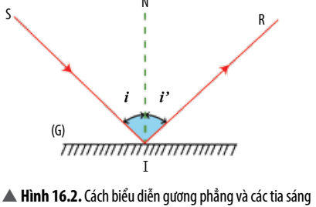
- Gương phẳng (G): biểu diễn bằng một đoạn thẳng, phần gạch chéo là mặt sau của gương.
- Tia sáng tới SI: Tia sáng chiếu tới mặt gương.
Tia phản xạ IR: Tia phản xạ từ mặt gương.
- Điểm tới I: Giao điểm tia sáng tới gương.
- Pháp tuyến IN: đường thẳng vuông góc với mặt gương tại điểm I.
- Mặt phẳng tới: Mặt phẳng chưa tia sáng tới và pháp tuyến tại điểm tới.
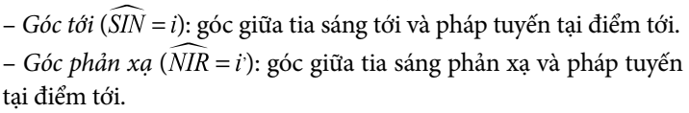
- HS tiến hành thí nghiệm và ghi kết quả theo mẫu Bảng 16.1.
Góc tới i | 0° | 20° | 30° | 40° | 50° | 60°
Góc phản xạ i’ | 0° | 20° | 30° | 40° | 50° | 60°

HS thảo luận và trả lời:
+ Mặt phẳng chứa tia sáng phản xạ cùng nằm trong mặt phẳng chứa tia sáng tới.
+ Góc phản xạ bằng góc tới.
- Câu 3: Một bên ảnh rõ nét, bên kia ảnh không rõ nét.
- Câu 4: Hình 16.5a: Các tia sáng tới song song nhau và các tia sáng phản xạ vẫn song song nhau.
Hình 16.5b: Các tia sáng phản xạ không song song nhau mà phản xạ theo các hướng khác nhau.
d) Tổ chức thực hiện:
Hoạt động 2.1: Tìm hiểu về hiện tượng phản xạ ánh sáng
Hoạt động của giáo viên | Dự kiến hoạt động của học sinh
*Chuyển giao nhiệm vụ học tập  - GV giao nhiệm vụ học tập:  + Cặp đôi HS quan sát Hình 16.1 và trả lời các câu hỏi sau: Ta nhìn thấy gì trên mặt nước?  - Hình 16.1 cho thấy hình ảnh của cảnh vật qua mặt nước.  + Phản xạ ánh sáng là gì?  + Trong điều kiện nào ta nhìn thấy ảnh trên mặt nước?  + Nêu một số ví dụ để hiện tượng phản xạ ánh sáng mà em quan sát được trong thực tế?  +HS quan sát hình 16.2 cách biểu diễn gương phẳng và các tia sáng để biết được các quy ước trong hình.  *Thực hiện nhiệm vụ học tập  HS thảo luận cặp đôi, quan sát hình 16.1 thống nhất đáp án.  HS nghiên cứu trả lời các câu hỏi.  HS quan sát hình 16.2 cách biểu diễn gương phẳng và các tia sáng để biết được các quy ước trong hình.  HS rút ra được kết luận phản xạ ánh sáng  *Báo cáo kết quả và thảo luận  GV gọi ngẫu nhiên một HS đại diện cho một nhóm trình bày, các nhóm khác bổ sung (nếu có).  *Đánh giá kết quả thực hiện nhiệm vụ  - Học sinh nhận xét, bổ sung, đánh giá.  - Giáo viên nhận xét, đánh giá.  - GV nhận xét và chốt nội dung . | I. Hiện tượng phản xạ ánh sáng.  - Phản xạ ánh sáng là hiện tượng ánh sáng bị hắt trở lại môi truờng cũ khi gặp bề mặt nhẵn bóng.  -VD: mặt gương, mặt kim loại nhẵn bóng,..  - Mặt phản xạ là một mặt phẳng, nhẵn bóng gọi là gương phẳng.  - Để nhìn thấy ảnh trên mặt nước, cần có các tia sáng xuất phát từ nguồn, đến mặt nước rồi phản chiếu vào mắt ta. Đó là hiện tượng phản xạ ánh sáng.  - Một số hiện tượng phản xạ ánh sáng quan sát được trong thực tế như: soi gương, nhìn vào chậu nước,..  - Quy ước như hình 16.2  - Gương phẳng (G): biểu diễn bằng một đoạn thẳng, phần gạch chéo là mặt sau của gương.  - Tia sáng tới SI: Tia sáng chiếu tới mặt gương.  -Tia phản xạ IR: Tia phản xạ từ mặt gương.  - Điểm tới I: Giao điểm tia sáng tới gương.  - Pháp tuyến IN: đường thẳng vuông góc với mặt gương tại điểm I.  - Mặt phẳng tới: Mặt phẳng chưa tia sáng tới và pháp tuyến tại điểm tới.
Hoạt động 2.2: Tìm hiểu về định luật phản xạ ánh sáng
Hoạt động của giáo viên | Dự kiến hoạt động của học sinh
*Chuyển giao nhiệm vụ học tập  GV hướng dẫn các nhóm chuẩn bị các dụng cụ thí nghiệm như yêu cầu của SGK. Chiếu tia sáng tới, GV yêu cẩu HS xác định góc tới. Sau đó, GV để nghị HS dự đoán:  - Tia sáng phản xạ nằm ở đâu?  - Góc phản xạ bằng bao nhiêu?  - Mối quan hệ giữa góc phản xạ và góc tới.  GV: Sau đó, lắp mặt phản xạ, HS ghi kết quả theo mẫu Bảng 16.1.  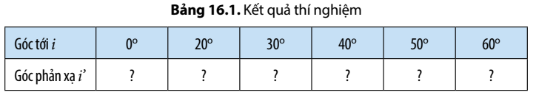  Gv: Từ kết quả thí nghiệm, hãy nêu nhận xét về:  a/ Mặt phẳng chứa tia sáng phản xạ.  b/ Mối liên hệ giữa góc phản xạ i’và góc tới i.  *Thực hiện nhiệm vụ học tập  HS hoạt động nhóm làm thí nghiệm và ghi kết quả thí nghiệm vào bảng kết quả trong phiếu học tập và trả lời các câu hỏi  *Báo cáo kết quả và thảo luận  GV gọi ngẫu nhiên một HS đại diện cho một nhóm trình bày, các nhóm khác bổ sung (nếu có).  *Đánh giá kết quả thực hiện nhiệm vụ  - Học sinh nhận xét, bổ sung, đánh giá.  - Giáo viên nhận xét, đánh giá.  - GV nhận xét và chốt nội dung. | II. Định luật phản xạ ánh sáng  - Tia sáng phản xạ nằm trong mặt phẳng chứa tia sáng tới.  - Góc phản xạ bằng góc tới = 50º  Kết quả bảng 16.1.  - Mặt phẳng chứa tia sáng phản xạ cùng nằm trong mặt phẳng chứa tia sáng tới.  - Góc phản xạ bằng góc tới.  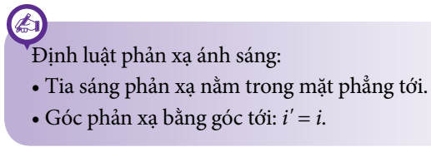
  Góc tới i | 0° | 20° | 30° | 40° | 50° | 60°
  Góc phản xạ /■’ | 0° | 20° | 30° | 40° | 50° | 60°
Hoạt động 2.3: Phân biệt phản xạ và phản xạ khuếch tán
Hoạt động của giáo viên và học sinh | Nội dung
*Chuyển giao nhiệm vụ học tập  GV yêu cầu HS quan sát H16.4, 16.5 đọc phần thông tin trong SGK, sau đó tổ chức cho HS thảo luận câu hỏi 3,4.  -Câu 3.Ảnh của hai cảnh vật trên mặt hổ trong hai trường hợp ở Hình 16.4 trong SGK khác nhau thế nào?  -Câu 4. Nêu nhận xét vể hướng của các tia sáng phản xạ trong Hình 16.5a và 16.5b ở SGK. Giải thích vì sao có sự khác nhau đó.  *Thực hiện nhiệm vụ học tập  HS quan sát H16.4, 16.5 đọc phần thông tin trong SGK, thảo luận trả lời câu hỏi 3,4.  *Báo cáo kết quả và thảo luận  GV gọi ngẫu nhiên một HS đại diện cho một nhóm trình bày, các nhóm khác bổ sung (nếu có).  *Đánh giá kết quả thực hiện nhiệm vụ  - Học sinh nhận xét, bổ sung, đánh giá.  - Giáo viên nhận xét, đánh giá.  - GV nhận xét và chốt nội dung . | III. Phản xạ và phản xạ khuếch tán  - Câu 3: Một bên ảnh rõ nét, bên kia ảnh không rõ nét.  Giải thích: Phản xạ khuếch tán khi trên mặt hồ xuất hiện các gợn sóng lăn tăn, nó không còn là một gưong phẳng nữa, nên ảnh của cảnh vật bị bóp méo và nhoè đi. Ta vẫn thấy ảnh vì mặt hổ vẫn phản xạ ánh sáng, nhưng ảnh không rõ nét.  -Câu 4: Hình 16.5a: Các tia sáng tới song song nhau và các tia sáng phản xạ vẫn song song nhau.  Hình 16.5b: Các tia sáng phản xạ không song song nhau mà phản xạ theo các hướng khác nhau.    - Sự phản xạ ánh sáng xảy ra khi ánh sáng chiếu tới bề mặt nhẵn bóng được gọi là phản xạ ( còn gọi là phản xạ gương).  - Sự phản xạ ánh sáng xảy ra khi ánh sáng chiếu tới bề mặt gồ ghề, thô ráp được gọi là phản xạ khuếch tán.
3. Hoạt động 3: Luyện tập
a) Mục tiêu:
- Củng cố kiến thức và rèn luyện kĩ năng đã học
b) Nội dung:
- HS thảo luận nhóm cặp đôi để trả lời các câu hỏi phần luyện tập
c) Sản phẩm:
- Câu trả lời của HS
d) Tổ chức thực hiện:
Hoạt động của giáo viên và học sinh | Nội dung
*Chuyển giao nhiệm vụ học tập  GV yêu cầu HS thảo luận nhóm cặp đôi để trả lời các câu hỏi phần luyện tập và bài tập 1 và 2 trang 85.  - Phần luyện tập:  1. Ban đêm, ta không thể đọc sách trong một căn phòng tối. Chỉ khi bật đèn lên, ta mới có thể nhìn thấy trang sách. Vì sao?  2. Vẽ các tia sáng phản xạ trong mỗi hình dưới đây?  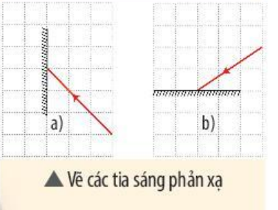  -Bài tập 1 và 2 trang 85  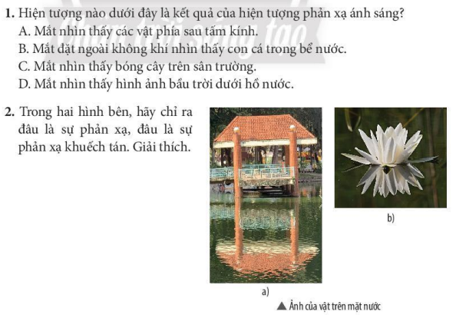  *Thực hiện nhiệm vụ học tập  HS thảo luận cặp đôi thực hiện theo yêu cầu của giáo viên.  *Báo cáo kết quả và thảo luận  GV gọi ngẫu nhiên một HS đại diện cho một nhóm trình bày, các nhóm khác bổ sung (nếu có).  *Đánh giá kết quả thực hiện nhiệm vụ  - Học sinh nhận xét, bổ sung, đánh giá.  - Giáo viên nhận xét, đánh giá. | 1.Đó là do ánh sáng từ ngọn đèn, đi đến sách và phản chiếu vào mắt ta.  2.  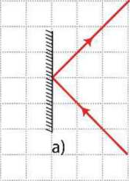  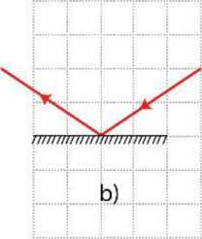  -BT1. D  -BT2.  Hình a là phản xạ khuếch tán. Mặt hổ bị nhiễu động nên ánh sáng bị phản xạ phân tán theo các hướng khác nhau, làm ảnh bị nhoè đi.  Hình b là phản xạ thông thường. Mặt hổ phẳng lặng phản xạ tốt ánh sáng nên ảnh của cảnh vật trên mặt hổ tròng sắc nét
4. Hoạt động 4: Vận dụng
a) Mục tiêu:
- HS vận dụng các kiến thức vừa học giải thích, tìm hiểu các hiện tượng trong thực tế cuộc sống, tự tìm hiểu ở ngoài lớp.
b) Nội dung:
- Một học sinh cho rằng:"Trong hiện tượng phản xạ khuếch tán, sở dĩ ta không nhìn thấy ảnh của vật là do hiện tượng này không tuân theo đúng đinh luật phản xạ ánh sáng".
Theo em, nhận định đó đúng hay sai?
c) Sản phẩm:
- HS hoàn thành các nhiệm vụ GV giao vào tiết học sau.
d) Tổ chức thực hiện:
Hoạt động của giáo viên và học sinh | Nội dung
*Chuyển giao nhiệm vụ học tập  GV yêu cầu cá nhân HS trả lời câu hỏi: Một học sinh cho rằng:"Trong hiện tượng phản xạ khuếch tán, sở dĩ ta không nhìn thấy ảnh của vật là do hiện tượng này không tuân theo đúng đinh luật phản xạ ánh sáng".  Theo em, nhận định đó đúng hay sai?  *Thực hiện nhiệm vụ học tập  HS thực hiện nhiệm vụ ở nhà  *Báo cáo kết quả và thảo luận  HS báo cáo kết quả vào tiết học sa  *Đánh giá kết quả thực hiện nhiệm vụ  Giao cho học sinh thực hiện ngoài giờ học trên lớp và trả lời câu hỏi vào tiết sau. | Theo em, nhận định đó là sai vì:  Trong hiện tượng phản xạ khuếch tán, sở dĩ ta không nhìn thấy ảnh của vật vì ánh sáng chiếu tới bề mặt không bằng phẳng (gồ ghề, thô ráp) khiến các tia sáng phản xạ lại theo nhiều hướng khác nhau mà mắt ta không thể thu nhận hết được.  ⇒ Ảnh của vật không rõ nét.
- Hướng dẫn về nhà
- Học bài cũ
- Làm bài tập ở SBT

I. Mục tiêu
1. Năng lực:
a. Năng lực chung:
- Tự chủ và tự học:Tích cực tham gia các hoạt động thí nghiệm trong bài học và thực hiện các nhiệm vụ học tập được giao.
- Giao tiếp và hợp tác: Làm việc nhóm hiệu quả theo sự phân công của GV, đảm bảo mỗi HS đều có cơ hội tham gia thực hành và trình bày báo cáo trước lớp.
- Giải quyết vấn đề và sáng tạo: Để xuất được cách giải thích ngắn gọn, chính xác cho những tình huống được nêu trong bài.
b. Năng lực khoa học tự nhiên:
- Nhận thức khoa học tự nhiên: Hiểu được hiện tượng phản xạ ánh sáng; Vẽ được hình biểu diễn và nêu được các khái niệm: tia sáng tới, tia sáng phản xạ, pháp tuyến, góc tới, góc phản xạ, mặt phẳng tới; Phát biểu được nội dung của định luật phản xạ ánh sáng.
- Tìm hiểu tự nhiên: Phân biệt được sự phản xạ và phản xạ khuếch tán.Thực hiện được thí nghiệm rút ra định luật phản xạ ánh sáng.
- Vận dụng kiến thức, kĩ năng đã học: Giải thích được các hiện tượng liên quan đến sự phản xạ và phản xạ khuếch tán. Vẽ biểu diễn được gương phẳng và đường đi của ánh sáng phản xạ bởi gương phẳng.
2. Phẩm chất:
- Tích cực tham hoạt động nhóm.
- Cẩn thận và thực hiện an toàn trong quá trình làm thí nghiệm.
- Có hứng thú khám phá tự nhiên, liên hệ bài học với thực tế.
II. Thiết bị dạy học và học liệu
- Đèn pin, gương phẳng, màn hứng ( Để thực hiện phần khởi động).
- Bảng chia độ (có một nửa bên phải xoay được quanh trục thẳng đứng), nguồn sáng hẹp (đèn laser) có thể di chuyển được trên bảng chia độ, gương phẳng gắn trên giá đỡ (Để thực hiện thí nghiệm Hình 16.3 SGK).
- Máy chiếu, laptop.
- Phiếu học tập số 1, 2
PHIẾU HỌC TẬP SỐ 1
NHÓM:…
Góc tới i | 0⁰ | 20⁰ | 30⁰ | 40⁰ | 50⁰ | 60⁰
Góc phản xạ i' | ? | ? | ? | ? | ? | ?

PHIẾU HỌC TẬP SỐ 2
NHÓM:…
Từ kết quả thí nghiệm ở Hình 16.3, hãy nêu nhận xét về:
a) Mặt phẳng chứa tia sáng phản xạ.
b) Mối liên hệ giữa góc phản xạ i’ và góc tới i.
…………………………………………………………………………………………………………………………………………………………………………………………………………………………………………………………………………………………………………………………………………………………………………
III. Tiến trình dạy học
A. Khởi động
Hoạt động 1: Mở đầu: Chơi trò chơi- Lật mảnh ghép, sau đó làm thí nghiệm như phần mở đầu SGK.
a. Mục tiêu: Kích thích sự hứng thú học tập của HS khi được chơi trò chơi và thực hiện thí nghiệm đơn giản, quan sát hiện tượng thực tế, từ đó định hướng được vấn đề cần nghiên cứu, tạo tâm thế HS chuẩn bị đi vào bài mới.
b. Nội dung: GV tổ chức cho HS chơi trò chơi “Lật mảnh ghép”, sau đó làm thí nghiệm dùng đèn pin rọi lên gương để ánh sáng hắt lại lên tường đúng điểm A. (Như phần mở đầu SGK)
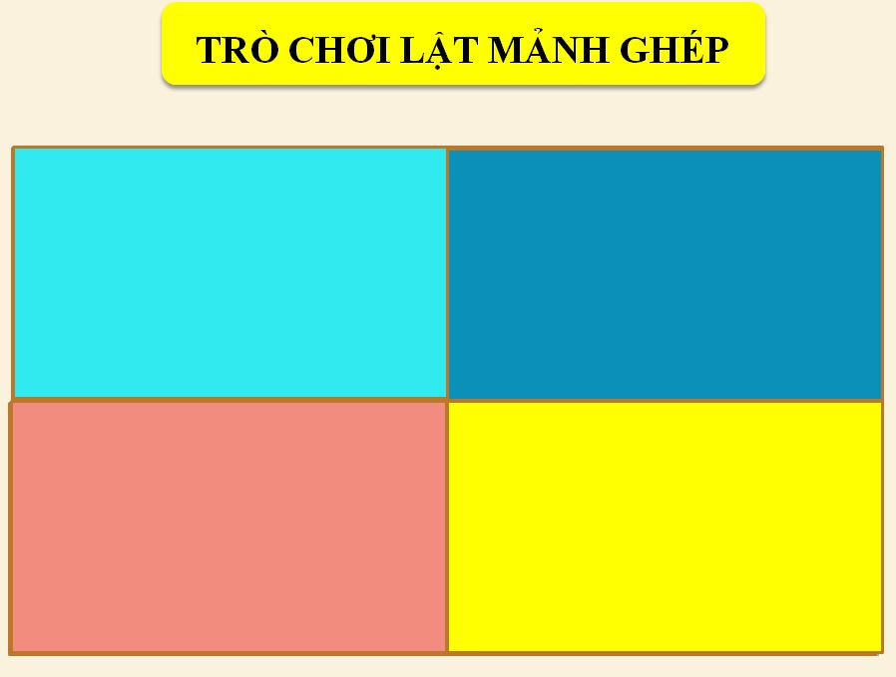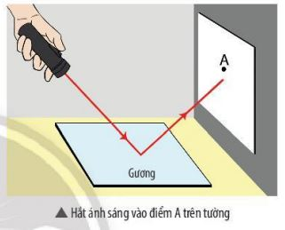
c. Sản phẩm: HS trả lời được các câu hỏi trong trò chơi, biết cách dùng đèn pin và điều chỉnh hướng chiếu tia sáng vào gương để ánh sáng hắt lại lên tường đúng điểm A và HS nhận ra rằng không phải tia sáng nào chiếu xuống mặt gương đều có thể hắt vào đúng điểm A.
d. Tổ chức thực hiện:
Hoạt động của GV | Hoạt động của học sinh
- Giao nhiệm vụ:  +GV vừa cho HS ôn lại bài cũ vừa dẫn dắt vào bài mới bằng cách: Yêu cầu HS trả lời 4 câu hỏi trong trò chơi “Lật mảnh ghép” để 4 mảnh ghép lần lượt được lật ra.  +Yêu cầu HS thực hiện thí nghiệm như phần khởi động trong SGK với dụng cụ cho sẵn là 1 đèn pin và 1 chiếc gương. | - HS nhận nhiệm vụ.
- Hướng dẫn học sinh thực hiện nhiệm vụ:  +GV yêu cầu từng HS lật từng mảnh ghép bằng cách trả lời 4 câu hỏi trong mảng ghép:  1.Pin Mặt Trời chuyển hóa năng lượng gì thành năng lượng điện?  2.Một chùm sáng như thế nào thì có thể coi như một tia sáng?  3.Chùm sáng sau là chùm sáng?  4. Vùng nửa tối là gì?  Sau khi trả lời đúng HS sẽ lật 4 mảnh ghép và cho hình ảnh hiện ra là mặt hồ gươm có tháp rùa và ảnh của tháp dưới mặt nước. GV dẫn dắt hình ảnh tháp rùa dưới mặt nước mà các em quan sát được liên quan đến hiện tượng sẽ học trong bài hôm nay.  +Tiếp theo, GV hướng dẫn HS dùng đèn rọi lên gương để ánh sáng bị hắt lại lên tường.  + Sau đó, GV chuyển tiếp sang câu hỏi:  - Có phải bất kì tia sáng nào chiếu xuống mặt gương đều có thể hắt vào đúng điểm A? Cần phải điều chỉnh các yếu tố nào để đạt được mục đích này. | Dự đoán HS trả lời các câu hỏi trong trò chơi “Lật mảnh ghép”:  1.Năng lượng ánh sáng  2.Chùm sáng hẹp song song  3.Chùm sáng hội tụ  4.Vùng nửa tối là vùng nằm phía sau vật cản sáng, nhận được một phần ánh sáng từ nguồn sáng truyền tới.  -1 HS lên thực hiện thí nghiệm.  -Dự đoán HS trả lời: Không phải tia sáng nào chiếu xuống mặt gương đều có thể hắt vào đúng điểm A. Để đạt được mục đích này cần phải điều chỉnh 1 trong các yếu tố như: hướng chiếu của tia sáng, vị trí đặt nguồn sáng, góc chiếu tạo bởi tia sáng và mặt gương,…
- Chốt lại và đặt vấn đề vào bài:  +Từ hình ảnh quan sát được trong trò chơi và hiện tượng quan sát được qua TN trên, GV nhấn mạnh rằng ảnh của vật mà ta quan sát được dưới mặt nước hay ánh sáng khi phản chiếu trên gương đều tuân theo một quy luật nào đó mà ta cần phải nghiên cứu. Vậy hiện tượng ánh sáng phản chiếu trên gương (hay mặt phẳng nhẵn bóng nào đó) gọi là gì, nó tuân theo quy luật nào? Chúng ta sẽ cùng tìm hiểu trong bài học hôm nay. | - HS định hướng được vấn đề cần nghiên cứu. Chuẩn bị sách vở học bài.
B. Hình hành kiến thức mới
Tiết 1-Hoạt động 2: Tìm hiểu hiện tượng phản xạ ánh sáng
a. Mục tiêu: Giúp HS: Hiểu được hiện tượng phản xạ ánh sáng; Vẽ được hình biểu diễn và nêu được các khái niệm: gương phẳng, tia sáng tới, tia sáng phản xạ, pháp tuyến, góc tới, góc phản xạ, mặt phẳng tới.
b. Nội dung: GV tổ chức cho HS quan sát Hình 16.1 và hoạt động cá nhân, hoạt động nhóm trả lời các câu hỏi để từ đó đi đến kết luận hiện tượng phản xạ ánh sáng là gì. GV giới thiệu các quy ước ở Hình 16.2 SGK để nghiên cứu hiện tượng phản xạ ánh sáng.
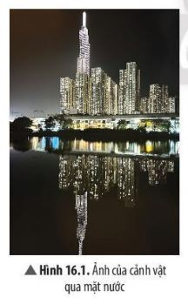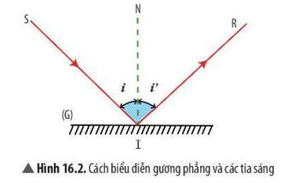

c. Sản phẩm: Câu trả lời của các nhóm HS; nhóm HS khác đánh giá, bổ sung ý kiến.
d. Tổ chức thực hiện:
Hoạt động của GV | Hoạt động của học sinh
- Giao nhiệm vụ:  GV hướng dẫn để HS tìm hiểu thế nào là hiện tượng phản xạ ánh sáng.  Yêu cầu HS quan sát Hình 16.1 SGK và đọc thông tin phần 1-SGK. | -Nhận nhiệm vụ, quan sát Hình 16.1, đọc thông tin phần 1 và có những nhận định cá nhân ban đầu liên quan đến nội dung cần nghiên cứu.
- Hướng dẫn học sinh thực hiện nhiệm vụ:  *Tổ chức cho HS quan sát H16.1 và trả lời các câu hỏi sau:  +Ta nhìn thấy gì trên mặt nước?  +Trong điều kiện nào ta nhìn thấy ảnh trên mặt nước. Nếu không có nguồn sáng hoặc mặt nước thì hiện tượng trên có xảy ra không?  Từ các câu hỏi trên, GV hướng dẫn HS đi đến kết luận: để nhìn thấy ảnh trên mặt nước, cần có các tia sáng xuất phát từ nguồn, đến mặt nước rồi phản chiếu vào mắt ta. Đó là hiện tượng phản xạ ánh sáng.  *Tổ chức cho HS hoạt động nhóm trả lời câu hỏi 1: Nêu 1 số VD về hiện tượng phản xạ ánh sáng mà em quan sát được trong thực tế. | HS  -Dự kiến HS trả lời: Ảnh của cảnh vật qua mặt nước.  -Dự kiến HS trả lời: Điều kiện ta nhìn thấy ảnh trên mặt nước là cần phải có các tia sáng xuất phát từ nguồn, đến mặt nước rồi phản chiếu vào mắt ta. Nếu không có nguồn sáng hoặc mặt nước thì hiện tượng trên không xảy ra.  HS hoạt động nhóm trả lời câu hỏi 1.
- Báo cáo kết quả:  + Chọn 1 nhóm trình bày kết quả câu trả lời cho câu hỏi 1.  + Mời nhóm khác nhận xét.  + GV nhận xét sau khi các nhóm đã có ý kiến nhận xét bổ sung. | - Nhóm được chọn trình bày kết quả: Một số hiện tượng phản xạ ánh sáng quan sát được trong thực tế như: soi gương, nhìn vào chậu nước,…  - Nhóm khác nhận xét (có thể bổ sung thêm 1 số VD khác như nhìn vào tấm kim loại nhẵn bóng, nhìn vào mặt đá hoa,…)
-Kết luận, nhận định:  +GV đi đến kết luận hiện tượng phản xạ ánh sáng là gì:  - Phản xạ ánh sáng là hiện tượng ánh sáng bị hắt trở lại môi trường cũ khi gặp một bề mặt nhẵn bóng, chẳng hạn như mặt gương, mặt kim loại sáng bóng,...  +GV đi đến hình thành khái niệm gương phẳng:  Không phải chỉ có mặt nước phản chiếu tốt ánh sáng, một số mặt phẳng nhẵn, bóng khác, phản xạ tốt ánh sáng đều được gọi là gương phẳng.  (VD: mặt nước yên tĩnh, mặt kim loại nhẵn bóng, mặt gương, mặt sàn đá hoa sáng bóng…)  +GV giới thiệu các quy ước để nghiên cứu hiện tượng phản xạ. Vì đây là các kiến thức mới, HS chấp nhận nên GV chỉ cần thông báo.  +GV: Ban đêm ta không thể đọc sách trong một căn phòng tối. Chỉ khi bật đèn lên, ta mới có thể nhìn thấy trang sách. Vì sao?  Tổng kết nội dung ghi bảng:  1- Hiện tượng phản xạ ánh sáng:  -Hiện tượng ánh sáng bị hắt trở lại môi trường cũ khi gặp một bề mặt nhẵn bóng gọi là hiện tượng phản xạ ánh sáng.  -Để nghiên cứu hiện tượng phản xạ ánh sáng, người ta sử dụng các quy ước như trong hình sau:  -(G): Gương phẳng  -SI: Tia sáng tới.  -IR: Tia phản xạ.  -I: là điểm tới.  -IN: đường pháp tuyến tại điểm tới I  -Mặt phẳng tới: là mặt phẳng chứa tia sáng tới và pháp tuyến tại điểm tới.  -=i: là góc tới.  -= i’: là góc phản xạ. | HS lắng nghe, ghi vở  HS tiếp nhận và ghi vở.  HS: Đó là do ánh sáng từ ngọn đèn, đi đến sách và phản chiếu vào mắt ta.  HS ghi vở.
Tiết 2-Hoạt động 3: Khảo sát định luật phản xạ ánh sáng
a. Mục tiêu: Thực hiện được thí nghiệm rút ra định luật phản xạ ánh sáng. Phát biểu được nội dung của định luật phản xạ ánh sáng.
b. Nội dung: GV hướng dẫn để HS khảo sát hiện tượng phản xạ ánh sáng thông qua thí nghiệm Hình 16.3, HS thảo luận nhóm để hoàn thành phiếu học tập số 1,2.
c. Sản phẩm: Phiếu học tập số 1,2.
d. Tổ chức thực hiện:
Hoạt động của GV | Hoạt động của học sinh
- Giao nhiệm vụ: GV hướng dẫn các nhóm chuẩn bị các dụng cụ thí nghiệm như yêu cầu của SGK Hình 16.3  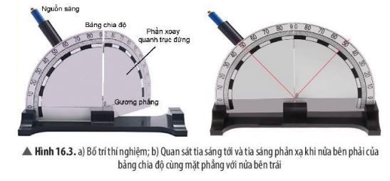 | HS nhận nhiệm vụ.
- Hướng dẫn học sinh thực hiện nhiệm vụ:  *Sau khi HS chuẩn bị xong dụng cụ thí nghiệm, GV hướng dẫn HS tiến hành thí nghiệm theo 4 bước như trong phần tiến hành thí nghiệm SGK.  Chiếu tia sáng tới, GV yêu cầu HS xác định góc tới. Sau đó GV đề nghị HS dự đoán:  +Tia sáng phản xạ nằm ở đâu?  +Góc phản xạ bằng bao nhiêu?  Sau đó, lắp mặt phản xạ, HS hoạt động nhóm ghi kết quả theo mẫu bảng 16.1 vào phiếu học tập số 1.  *Từ kết quả thí nghiệm thu được ở PHT số 1, hãy nêu nhận xét về:  a) Mặt phẳng chứa tia sáng phản xạ.  b) Mối liên hệ giữa góc phản xạ i’ và góc tới i.  -> Điền câu trả lời vào phiếu học tập số 2. | - HS tiến hành thí nghiệm theo 4 bước trong sgk.  - HS chiếu tia sáng tới, xác định góc tới.  - HS thảo luận nhóm và nêu dự đoán:  +Tia phản xạ nằm trong cùng mặt phẳng chứa tia tới.  +Góc phản xạ i’ bằng góc tới i  - HS hoạt động nhóm và ghi lại kết quả thí nghiệm vào PHT số 1.  -HS hoạt động nhóm để hoàn thành nhận xét vào PHT số 2.
-Báo cáo kết quả:  + Gọi đại diện 1 nhóm lên bảng trình bày kết quả PHT số 1.  + Mời nhóm khác nhận xét  + GV nhận xét sau khi các nhóm đã có ý kiến nhận xét bổ sung.  + Gọi đại diện 1 nhóm lên bảng trình bày kết quả PHT số 2.  + Mời nhóm khác nhận xét.  + GV nhận xét sau khi các nhóm đã có ý kiến nhận xét bổ sung. | -Đại diện mỗi nhóm lên trình bày kết quả.  Phiếu học tập số 1  -HS nhóm khác nhận xét.  Phiếu học tập số 2:  a.Mặt phẳng chứa tia sáng phản xạ cùng nằm trong mặt phẳng chứa tia sáng tới.  b.Góc phản xạ bằng góc tới.  - Nhóm khác nhận xét.
  i | 0⁰ | 20⁰ | 30⁰ | 40⁰ | 50⁰ | 60⁰
  i’ | 0⁰ | 20⁰ | 30⁰ | 40⁰ | 50⁰ | 60⁰
-Kết luận, nhận định:  *GV dẫn dắt HS kết hợp hai kết quả này thành định luật phản xạ ánh sáng như nội dung ghi nhớ SGK.  *Tổng kết nội dung ghi bảng:  2. Định luật phản xạ ánh sáng:  -Tia sáng phản xạ nằm trong mặt phẳng tới.  -Góc phản xạ bằng góc tới: i’=i  *Yêu cầu HS vẽ các tia sáng phản xạ trong mỗi hình dưới đây:  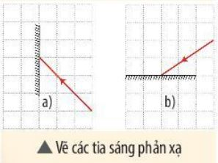 | -HS kết hợp hai kết quả ở PHT số 1,2 để tự rút ra định luật phản xạ ánh sáng.  -HS ghi vở.  -Cá nhân HS lên bảng vẽ tia phản xạ.
Tiết 3-Hoạt động 4: Phân biệt phản xạ và phản xạ khuếch tán
a. Mục tiêu:
- Phân biệt được sự phản xạ và phản xạ khuếch tán.
- Giải thích được các hiện tượng liên quan đến sự phản xạ và phản xạ khuếch tán.
b. Nội dung: GV hướng dẫn để HS phân biệt được sự phản xạ và phản xạ khuếch tán thông qua quan sát Hình 16.4 SGK.
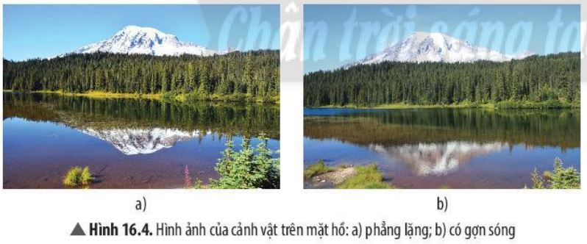
c. Sản phẩm: Câu trả lời của HS và HS khác đánh giá bổ sung ý kiến.
d. Tổ chức thực hiện:
Hoạt động của GV | Hoạt động của học sinh
- Giao nhiệm vụ: GV tổ chức cho HS thảo luận câu hỏi 3,4. | -HS nhận nhiệm vụ.
- Hướng dẫn học sinh thực hiện nhiệm vụ:  +GV yêu cầu HS quan sát Hình 16.4 và chỉ ra được mặt hồ ở hình 16.4a và 16.4b có gì khác nhau?  +Yêu cầu HS đọc thông tin phần 3 và trả lời: Hình ảnh của cảnh vật hiện trên mặt hồ được tạo bởi thế nào?  +Từ đó yêu cầu HS thảo luận nhóm để trả lời câu 3,4:  C3: Ảnh của hai cảnh vật trên mặt hồ trong hai trường hợp ở Hình 16.4 trong SGK khác nhau thế nào?  C4: Nêu nhận xét về hướng của các tia sáng phản xạ trong Hình 16.5a và 16.5b ở SGK. Giải thích vì sao có sự khác nhau đó. | -HS quan sát và trả lời: Mặt hồ ở Hình a thì phẳng lặng, Hình b thì có gợn sóng.  -HS: Hình ảnh của cảnh vật hiện trên mặt hồ được tạo bởi ánh sáng truyền từ các cảnh vật lên mặt hồ truyền tới mắt.  HS thảo luận nhóm trả lời câu 3,4.
-Báo cáo kết quả:  +Mời đại diện 1 nhóm lên trình bày câu trả lời câu 3.  +Mời nhóm khác nhận xét.  -Sau khi các nhóm trình bày và nhận xét GV có thể mời 1 HS giải thích vì sao như vậy.  -GV có thể giải thích đầy đủ hơn để HS hiểu được: Phản xạ khuếch tán khi trên mặt hồ xuất hiện các gợn sóng lăn tăn, nó không còn là một gưong phẳng nữa, nên ảnh của cảnh vật bị bóp méo và nhoè đi. Ta vẫn thấy ảnh vì mặt hồ vẫn phản xạ ánh sáng, nhưng ảnh không rõ nét.  + Mời đại diện 1 nhóm khác lên trình bày câu 4 (Hình 16.5 a,b).  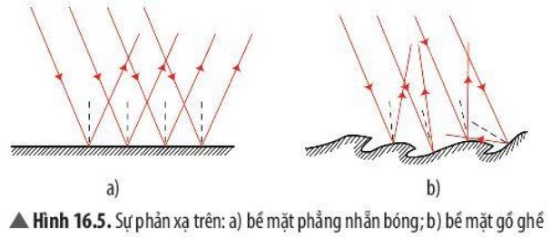  +Mời nhóm khác nhận xét.  GV chốt phương án trả lời hoàn chỉnh. | -Đại điện nhóm được mời lên trả lời.  Câu 3: Một bên ảnh rõ nét, bên kia ảnh không rõ nét.  HS giải thích theo suy nghĩ của mình.(VD như: do mặt hồ hình a phẳng lặng, hình b có gợn sóng,...)  -Nhóm khác nhận xét, góp ý, bổ sung.  -Đại điện nhóm được mời lên trả lời.  Câu 4:Hình 16.5a: Các tia sáng tới song song nhau và các tia sáng phản xạ vẫn song song nhau.  Hình 16.5b: Các tia sáng phản xạ không song song nhau mà phản xạ theo các hướng khác nhau.  Có sự khác nhau đó là vì ánh sáng phản xạ trên 2 bề mặt khác nhau: 1 bề mặt phẳng nhẵn bóng và 1 bề mặt gồ ghề.  -Nhóm khác nhận xét, góp ý, bổ sung.
-Kết luận, nhận định:  GV dẫn dắt HS từ việc tìm hiểu câu 3,4 để đi đến phân biệt được sự phản xạ và phản xạ khuếch tán.  *Tổng kết nội dung ghi bảng:  3. Phản xạ và phản xạ khuếch tán:  + Khi có phản xạ, ta có thể nhìn thấy ảnh rõ nét của vật.  -> Sự phản xạ ánh sáng xảy ra khi ánh sáng chiếu tới bề mặt nhẵn bóng được gọi là phản xạ (còn gọi là phản xạ gương).  + Khi có phản xạ khuếch tán, ta không nhìn thấy ảnh rõ nét của vật.  -> Sự phản xạ ánh sáng xảy ra khi ánh sáng chiếu tới bề mặt gồ ghề, thô ráp được gọi là phản xạ khuếch tán. | -HS nêu và phân biệt được sự phản xạ và phản xạ khuếch tán.  -HS ghi nội dung vào vở.
Hoạt động 5 : Luyện tập
a. Mục tiêu: Học sinh củng cố lại kiến thức.
b. Nội dung: GV tổ chức cho HS chơi trò chơi “Dũng sĩ diệt virus”, HS sử dụng SGK và vận dụng kiến thức đã học để trả lời câu hỏi.
c. Sản phẩm: Câu trả lời của HS qua trò chơi.
d. Tổ chức thực hiện:
Hoạt động của GV | Hoạt động của học sinh
-Giao nhiệm vụ: GV chia lớp thành các nhóm nhỏ ( 3-5 HS), hướng dẫn HS trả lời từng câu hỏi trong trò chơi, nhóm nào trả lời đúng xem như diệt được virus và nhận được phần quà. | -HS phân nhóm theo yêu cầu của GV.
- Hướng dẫn học sinh thực hiện nhiệm vụ:  GV chiếu từng câu hỏi lên màn hình:  Câu 1: Hiện tượng nào dưới đây là kết quả của hiện tượng phản xạ ánh sáng?  A. Mắt nhìn thấy các vật phía sau tấm kính.  B. Mắt đặt ngoài không khí nhìn thấy con cá trong bể nước.  C. Mắt nhìn thấy bóng cây trên sân trường.  D.Mắt nhìn thấy hình ảnh bầu trời dưới hồ nước.  Câu 2: Phát biểu nội dung định luật phản xạ ánh sáng?.  Câu 3: Trong hai hình dưới đây, hãy chỉ ra đâu là sự phản xạ, đâu là sự phản xạ khuếch tán. Giải thích.  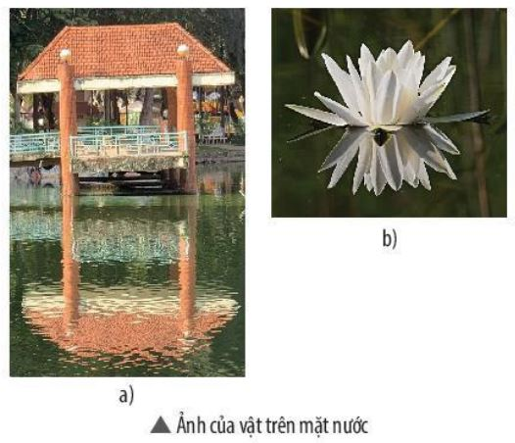 | + HS hoạt động nhóm trả lời câu hỏi.  +HS hoạt động nhóm tổng hợp lại ý kiến của các cá nhân lại.
-Báo cáo kết quả:  +GV gọi đại diện các nhóm trình bày.  -Gọi nhóm khác nhận xét. | Đại diện nhóm được chọn lên trình bày.  Dự đoán HS trả lời:  Câu 1: Chọn D  Câu 2: Định luật phản xạ ánh sáng:  -Tia sáng phản xạ nằm trong mặt phẳng tới.  -Góc phản xạ bằng góc tới: i’=i  Câu 3:  -Hình a là phản xạ khuếch tán. Mặt hồ bị nhiễu động nên ánh sáng bị phản xạ phân tán theo các hướng khác nhau, làm ảnh bị nhoè đi.  -Hình b là phản xạ thông thường. Mặt hổ phẳng lặng phản xạ tốt ánh sáng nên ảnh của cảnh vật trên mặt hồ trông sắc nét.  +Nhóm khác nhận xét, góp ý.
-Kết luận, nhận định:  GV chốt đáp án đúng của các bài tập  ( như phần dự đoán câu trả lời).  GV nhận xét đánh giá kết quả hoạt động nhóm. | HS sửa vào vở.
Hoạt động 6 : Vận dụng
a. Mục tiêu: Học sinh được củng cố lại kiến thức thông qua bài tập ứng dụng.
b. Nội dung: HS sử dụng SGK và vận dụng kiến thức đã học để trả lời câu hỏi.(Có thể kết hợp chung với trò chơi “Dũng sĩ diệt virus” trong phần luyện tập.
c. Sản phẩm: Câu trả lời của HS.
d. Tổ chức thực hiện:
Hoạt động của GV | Hoạt động của học sinh
-Giao nhiệm vụ:  GV đưa ra bài tập vận dụng và yêu cầu HS thực hiện. | HS nhận nhiệm vụ.
- Hướng dẫn học sinh thực hiện nhiệm vụ:  Yêu cầu HS đọc và thảo luận cặp đôi trả lời bài tập sau:  Một học sinh cho rằng: “Trong hiện tượng phản xạ khuếch tán, sở dĩ ta không nhìn thấy ảnh của vật là do hiện tượng này không tuân theo đúng định luật phản xạ ánh sáng”. Theo em nhận định đó đúng hay sai? | HS hoạt động thảo luận cặp đôi vận dụng kiến thức đã học trong bài để trả lời câu hỏi.
-Báo cáo kết quả:  +GV gọi đại diện 1 vài HS trình bày.  -Gọi 1 vài em nhận xét. | Cá nhân HS trình bày.  Dự đoán HS trả lời: Cả hiện tượng phản xạ và phản xạ khuếch tán đểu tuân theo định luật phản xạ ánh sáng. Điều khác nhau là trong hiện tượng phản xạ, các tia sáng phản xạ song song, còn trong hiện tượng phản xạ khuếch tán các tia sáng phản xạ không song song.  - 1 vài HS nhận xét, bổ sung.
-Kết luận, nhận định:  GV chốt đáp án đúng của bài tập vận dụng (như phần dự đoán câu trả lời).  GV nhận xét đánh giá kết quả hoạt động của HS. | HS sửa đáp án đúng của BT vào vở.
C. Dặn dò:
- Học sinh làm bài tập SGK, SBT .
- Em hãy tìm hiểu thêm một số hiện tượng phản xạ, phản xạ khuếch tán mà em thấy trong thực tế.
- Chuẩn bị bài mới trước khi lên lớp .
D. Kiểm tra đánh giá thường xuyên:
- Kết thúc bài học, GV cho HS tự đánh giá theo bảng sau:
Họ và tên học sinh:……….
Các tiêu chí | Tốt | Khá | TB | Chưa đạt
-Chuẩn bị bài trước khi đến lớp
-Tham gia hoạt động nhóm theo yêu cầu của GV
-Hiểu được hiện tượng phản xạ ánh sáng; Vẽ được hình biểu diễn và nêu được các khái niệm: gương phẳng, tia sáng tới, tia sáng phản xạ, pháp tuyến, góc tới, góc phản xạ, mặt phẳng tới.
-Thực hiện được thí nghiệm rút ra định luật phản xạ ánh sáng. Phát biểu được nội dung của định luật phản xạ ánh sáng.
- Phân biệt được sự phản xạ và phản xạ khuếch tán.
- Giải thích được các hiện tượng liên quan đến sự phản xạ và phản xạ khuếch tán.

